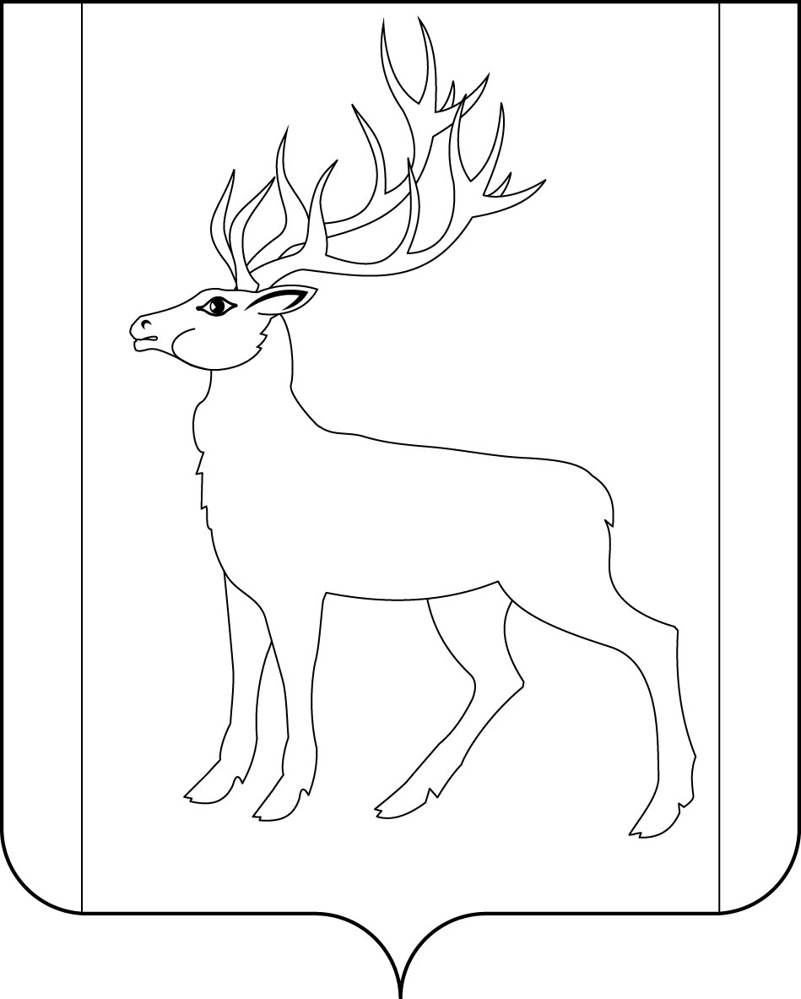

РОССИЙСКАЯ ФЕДЕРАЦИЯ
ИРКУТСКАЯ ОБЛАСТЬ
ДУМА
МУНИЦИПАЛЬНОГО ОБРАЗОВАНИЯ КУЙТУНСКИЙ РАЙОН
шестого созыва

РЕШЕНИЕ

« » 2019 г. р.п. Куйтун №

О внесении изменений в местные нормативы градостроительного проектирования муниципального образования Куйтунский район

В соответствии с гл. 3.1 Градостроительного кодекса Российской Федерации, Федеральным законом от 6 октября 2003 года № 131-ФЗ «Об общих принципах организации местного самоуправления в Российской Федерации», руководствуясь ст. ст. 29, 30, 47 Устава муниципального образования Куйтунский район, Дума муниципального образования Куйтунский район

Р Е Ш И Л А:

- Внести в приложение № 1 к решению Думы муниципального образования Куйтунский район от 23 мая 2017 г. № 181 «Об утверждении местных нормативов градостроительного проектирования муниципального образования Куйтунский район» (в редакции решения Думы муниципального образования Куйтунский район от 18 декабря 2017 г. № 214) в часть I. Основная часть (расчетные показатели минимально допустимого уровня обеспеченности объектами муниципального образования и расчетные показатели максимально допустимого уровня территориальной доступности таких объектов для населения муниципального образования) следующие изменения:
1.1. В главе 3.1 раздела 3 «Объекты образования» нормативы дошкольных образовательных учреждений и общеобразовательных школ изложить в следующей редакции:
«Дошкольные образовательные учреждения
Минимально допустимый уровень обеспеченности населения муниципального образования Куйтунский район местами в дошкольных образовательных учреждениях принимается в размере:
- для городских населенных пунктов - 102 места на 1000 жителей;
- для сельских населенных пунктов - 91 место на 1000 жителей.
Общеобразовательные школы
Минимально допустимый уровень обеспеченности населения муниципального образования Куйтунский район местами в общеобразовательных школах принимается в размере 160 мест на 1000 жителей».
- Опубликовать настоящее решение в газете «Отчий край».

Председатель Думы муниципального образования
Куйтунский район А.О. Якубчик

Мэр муниципального образования
Куйтунский район А.П. Мари

